Präsentationen mit Open-Office erstellen

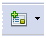
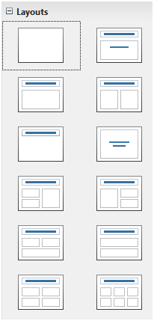
neue Folie einfügen: Layouts:

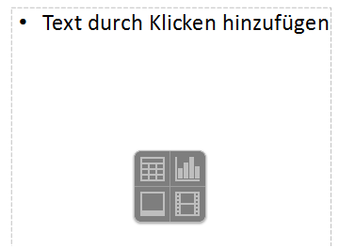
Text,
Aufzählungsliste an/aus:

Tabelle, Diagramm,
Bild oder Film einfügen

Achtung! Oftmals ist zum Verschieben, Ändern der Größe u.ä. von Textfeldern
und Bildern zweimaliges Klicken mit der Maus notwendig!


Fußzeile bearbeiten: Einfügen > Foliennummer …
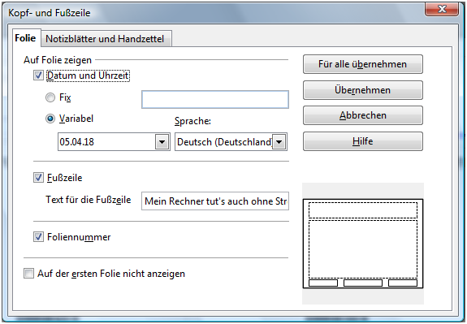
Eigenschaften

Masterfolien

Benutzerdefinierte
Animationen

Folienübergang

Formatvorlagen

Galerie

Navigator

Hintergründe gestalten:

Format > Seite > Hintergrund oder
Masterfolie > rechte Maustaste > Für alle Folien / Für ausgewählte Folien übernehmen

Folienübergänge

Am besten in die Foliensortierung wechseln und dann Folienübergang (s.o.) auswählen.
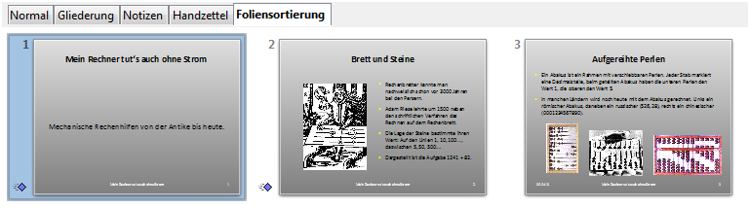
Animieren einzelner Objekte
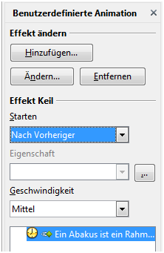
Zu animierendes Objekt (Bild, Textfeld, Textabschnitt …
auswählen und benutzerdefinierte Animation hinzufügen.

Ein Klick mit der rechten Maustaste auf die unten
angezeigte Animation ermöglicht die Einstellung von
weiteren Effektoptionen, Anzeigedauer oder das
Entfernen des Effekts.

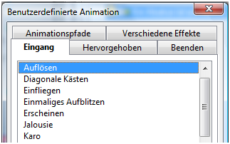

Masterfolie
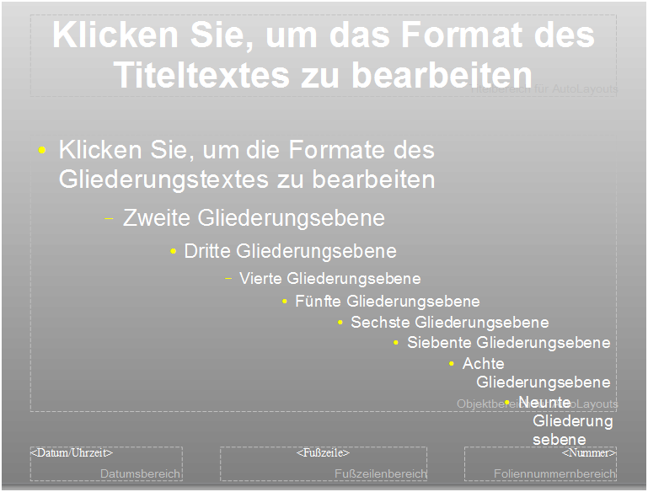
Ansicht > Master > Folienmaster

Hier kann man Formatierungen
festlegen, die für alle Folien gelten sollen.

Beispielsweise kann man auch Linien,
Bilder u.ä. einfügen, die auf allen Folien
erscheinen sollen.

Hinweise:
Wenn man z.B. auf der Titelfolie die
Masterobjekte nicht anzeigen möchte,
kann man diese ausblenden:
Rechtsklick auf die Folie > Folie
das Häkchen bei Objekte des Masters anzeigen entfernen.

Erstellen eines Bildes für die Masteransicht:

Du kannst eine Zeichnung mit Datei > Neu > Zeichnung erstellen.
Schneide sie mit dem Snipping-Tool aus und füge sie in die Masteransicht ein.
Kopieren: Strg + C
Einfügen: Strg + V

